**Анализ теста, который был проведен с целью контроля знаний учащихся в рамках семинар-тренинга «Имею право»,**

**26-28 июля 2017 года**

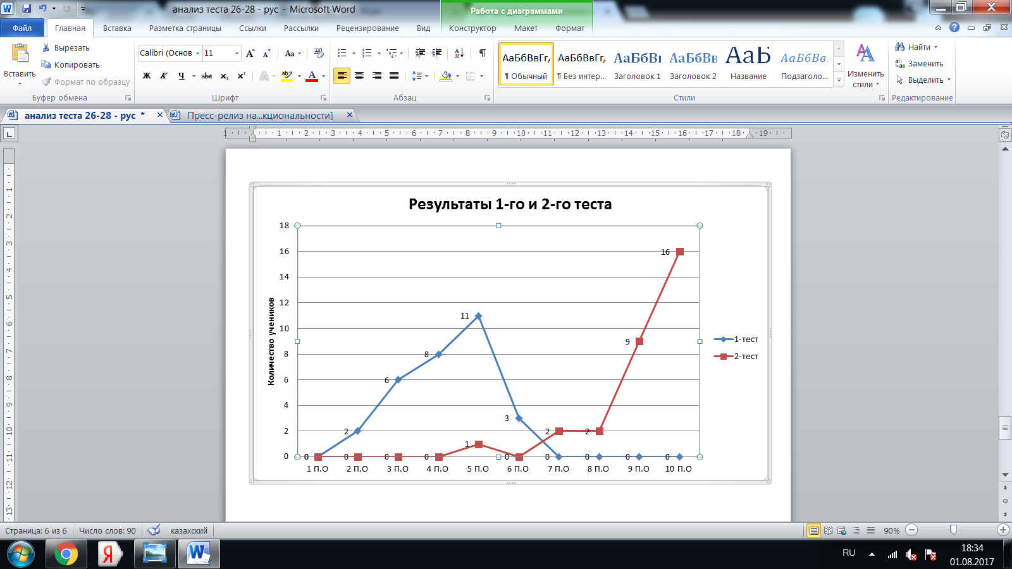

С целью мониторинга полученых знаний и оценки эффективности тренинга, до начала и после окончания семинара участники прошли тест, состоящий из 10 вопросов. По результатам, если в первый день количество правильных ответов максимально составляло 6, то в финальном тестировании их количество поднялось до 10. Подробные и конкретные показатели на диаграмме.